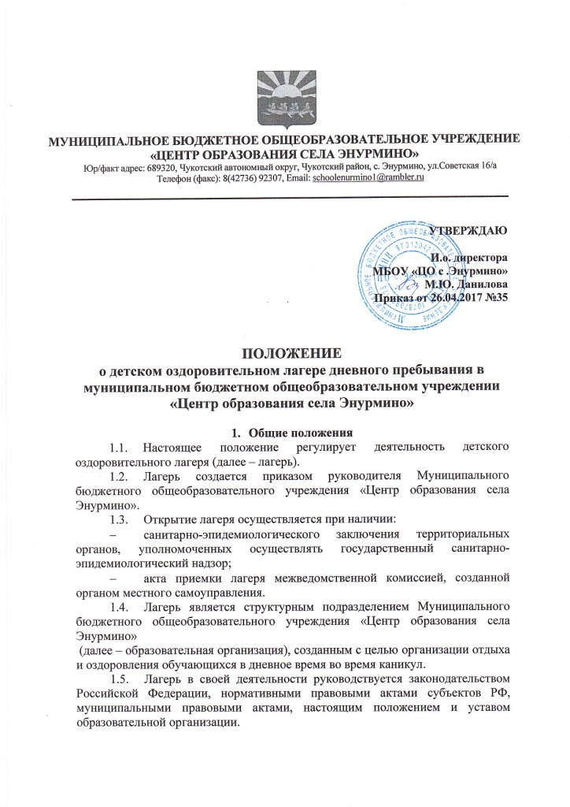

  - Содержание, формы и методы работы лагеря определяются программой деятельности лагеря. Программа утверждается руководителем образовательной организации.
  - Функционирование лагеря обеспечивается:
- учредителем в пределах ассигнований, предусмотренных в бюджете муниципального образования/субъекта РФ;
- за счет средств физических и юридических лиц в качестве приносящей доход деятельности.
  - Местонахождение лагеря: 689320, ЧАО, Чукотский район, с. Энурмино, ул.Советская, д.16.
  - Лагерь является стационарным.
  - Режим пребывания детей в лагере:
- с 9.00 до 14.30 ч, с организацией трёхразового питания (завтрак, обед, полдник);
  - Режим дня утверждается руководителем образовательной организации в соответствии с требованиями постановления Главного санитарного врача России от 19 апреля 2010 г. № 25 «Об утверждении СанПиН 2.4.4.2599-10».
  - Продолжительность и календарный график лагерных смен устанавливаются ежегодно приказом руководителя образовательной организации.

- Цели и задачи деятельности лагеря
  - Основной целью деятельности лагеря является обеспечение развития, отдыха и оздоровления детей в возрасте от 7 до 16 лет.
  - Основными задачами лагеря являются:
- организация содержательного досуга детей;
- сохранение и укрепление здоровья детей;
- создание необходимых условий для личностного, творческого, духовно-нравственного развития детей, для занятия детей физической культурой и спортом, туризмом, расширения и углубления знаний об окружающем мире и природе, развития творческих способностей детей, организации общественно полезного труда, формирования и развития позитивной мотивации здорового образа жизни;
- организация условий размещения детей, обеспечение их питанием;
- воспитание и адаптация детей к жизни в обществе, привитие самостоятельности, чувства коллективизма и патриотизма;
- формирование у детей общечеловеческой культуры и ценностей;
- привлечение детей к туристской, краеведческой, физкультурно-спортивной, военно-патриотической и иной деятельности.

- Организация деятельности лагеря
  - При формировании лагеря обеспечивается организация питания, медицинского обеспечения, охраны жизни, здоровья и безопасности детей.
  - Питание детей в лагере осуществляется в столовой образовательной организации.
  - Оказание медицинской помощи осуществляется медицинским работником ФАП с. Энурмино.
  - В лагере не допускаются создание и деятельность организационных структур политических партий, общественно-политических и религиозных движений и организаций.

- Комплектование лагеря
  - В лагере создаются отряды детей с учетом возраста, интересов детей, возможностей здоровья. Количество отрядов в лагере определяется приказом руководителя образовательной организации.
  - Предельная наполняемость отряда составляет:
- для учащихся 1–4 классов – не более 25 детей;
- для остальных учащихся – не более 30 детей.
  - Зачисление в лагерь производится на основании заявления родителей (законных представителей), подаваемого в сроки с «01» мая 2017 года по «30» мая 2017 года, и медицинских документов о состоянии здоровья детей, а также сведений об имеющихся прививках, об отсутствии контактов с инфекционными заболеваниями.
Дети с ограниченными возможностями здоровья принимаются при наличии заключения врача об отсутствии медицинских противопоказаний, медицинской карты установленного образца и сведений об имеющихся прививках.
  - Не принимаются в лагерь дети с медицинскими противопоказаниями, установленными в Порядке оказания медицинской помощи несовершеннолетним в период оздоровления и организованного отдыха, утвержденном приказом Минздравсоцразвития России от 16 апреля 2012 г. № 363н.

- Управление лагерем
  - Координацию деятельности лагеря, контроль и общее руководство осуществляет руководитель образовательной организации.
  - Непосредственное руководство лагерем осуществляет заведующий лагерем, назначаемый приказом руководителя образовательной организации на срок, необходимый для подготовки и проведения лагеря (смены), предоставления последующей отчетности о деятельности лагеря.
  - Подбор работников для проведения смен лагеря осуществляется руководителем образовательной организации совместно с заведующим лагерем.
Штатное расписание лагеря устанавливает руководитель образовательной организации, исходя из объема финансирования.

